**Abschlussklausur GDI3**

**Passworteingabe**

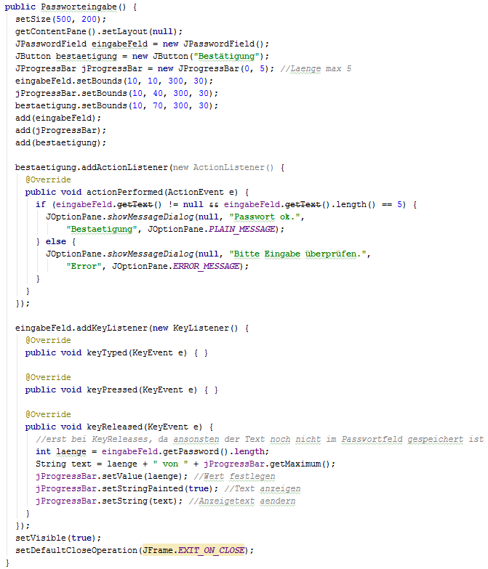

**Ereignisverarbeitung – Innere Klasse**

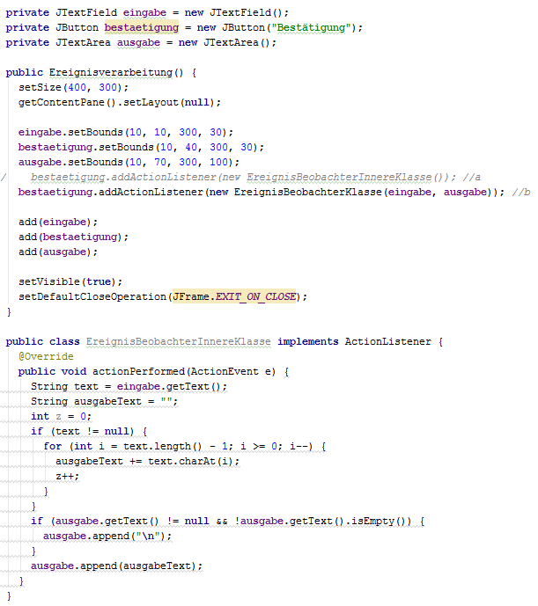

**Ereignisverarbeitung – Normale Klasse**

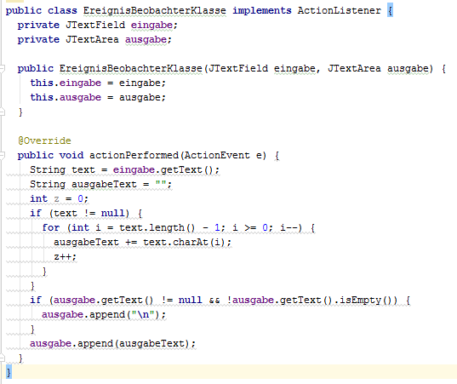

**Schachbrett**

